附件2：邵阳县政务中心位置

1. 驾车

导航地图

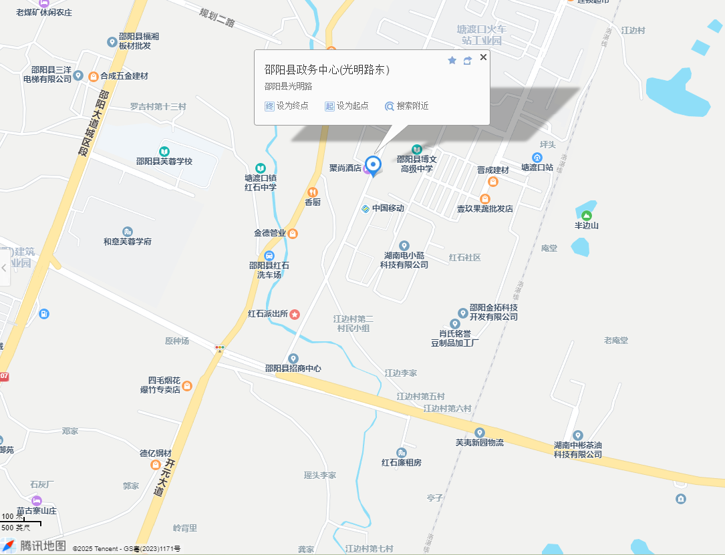

1. 坐公交车

线路图

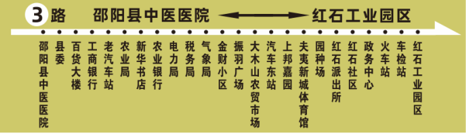

邵阳县中医医院（始发站）至政务中心站下